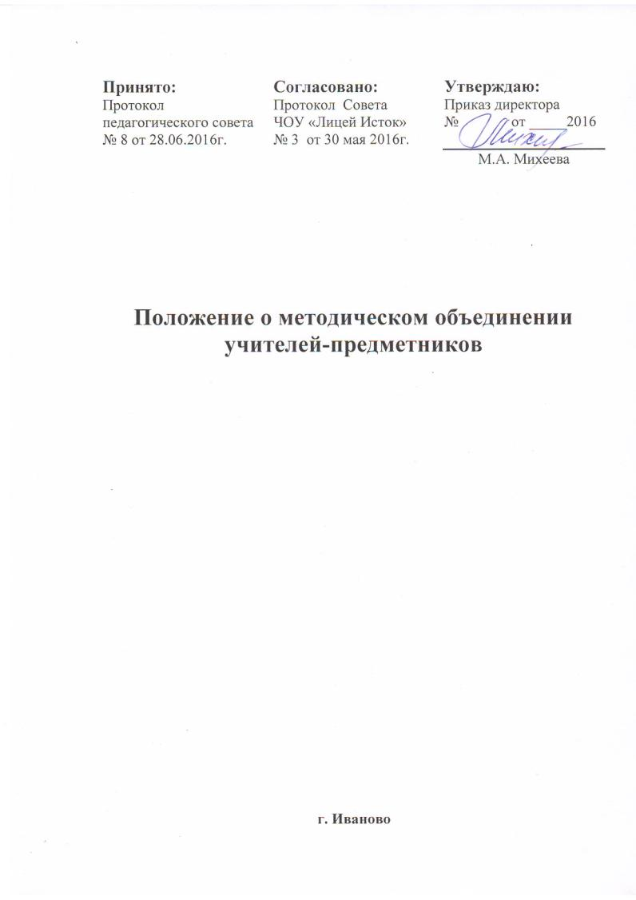
1. Общие положения
1.1. Методическое объединение учителей-предметников ЧОУ «Лицей Исток» является структурным подразделением, включающим в себя всех учителей-предметников, в том числе учителей начальной школы.
1.2. Методическое объединение ведет методическую работу по предметам школы, организует внеклассную деятельность учащихся.
1.3. Управление методическим объединением осуществляет заместитель директора по УВР.
1.4.В своей работе методическое объединение подотчетно педагогическому Совету школы.

2. Цели и задачи
2.1.Целью методического объединения является создание условий для работы учителей-предметников над повышением уровня профессиональной квалификации, гарантирующих качественное обучение учащихся.
2.2.Задачи:
- удовлетворение потребностей обучающихся в интеллектуальном, культурном и нравственном развитии;
- организация и проведение на высоком профессиональном уровне учебно-воспитательной, методической работы;
- совершенствование содержания образования и методики проведения различных видов занятий и их учебно-методического и материально-технического обеспечения;
- повышение педагогической квалификации учителей;
- организация и проведение работы по профессиональной ориентации выпускников и подготовка их к поступлению в высшие учебные заведения.

3. Содержание деятельности
Методическое объединение:
3.1. определяет
- методическую тему года,
- актуальные вопросы обучения для обсуждения
3.2. изучает и обсуждает
- государственные образовательные стандарты
- требования к содержанию учебных предметов
- методику проведения отдельных занятий
- актуальные проблемы обучения
- содержание методических и дидактических материалов
3.2. разрабатывает
- рабочие программы по предметам, курсам и т.п.
- календарно-тематическое планирование предметов, курсов;
- контрольно-оценочные материалы;
- иные учебно- методические материалы
3.3. организует
- методическую помощь молодым специалистам (наставничество);
- открытые уроки;
- взаимопосещение уроков;
- педагогические эксперименты в рамках методики обучения;
- предметные недели и другие внеклассные мероприятия по учебным предметам;
- иную коллективно-творческую деятельность в сфере обучения.

4. Организация деятельности
4.1.Возглавляет методическое объединение заместитель директора по УВР.
4.2. Работа методического объединения проводится в соответствии с планом работы на текущий учебный год. Проект плана составляется руководителем методического объединения.
4.3.Заседания методического объединения проводятся не реже одного раза в триместр.

5. Документация методического объединения
Необходимый минимум документации по функционированию методического объединения учителей-предметников представляет собой:
- План работы методического объединения на текущий год.
- Отчетные протоколы заседаний методических объединений.
- Календарно-тематическое планирование по предметам на текущий год.
- Методические материалы в бумажном и (или) электронном виде.

6. Права методического объединения
Методическое объединение имеет право:
- готовить предложения и рекомендовать учителей для аттестации;
- выдвигать предложения об улучшении учебного-воспитательного процесса в школе;
- ставить вопрос перед администрацией школы о поощрении учителей методического объединения;
- рекомендовать учителям различные формы повышения квалификации.

7. Контроль за деятельностью методического объединения учителей-предметников осуществляет директор ЧОУ «Лицей Исток».

